什么是剪贴蒙版？

Adobe Photoshop 中的剪贴蒙版是一种能控制图层可见性的十分强大的方法。从这个意义上说，剪贴蒙版有点儿类似于图层蒙版。但是虽然最终结果可能看起来相同，但剪贴蒙版和图层蒙版的原理却大不相同。图层蒙版使用黑色和白色来显示和隐藏图层的不同部分。但是剪贴蒙版使用一个图层的内容和透明度来控制另一个图层的可见性。

要创建剪贴蒙版，我们需要有两个两层。底部的图层的形状，控制着其上方图层的可见性。如果比作图层蒙版，那么底层是*蒙版*，它上面的图层根据下面图层的形状来被剪贴。

在底部图层包含实际*内容*（像素、形状等）的地方，其上方图层的内容是可见的。但是如果底部图层存在*透明*的部分，那么上方图层对应区域的内容将被隐藏。如果您没有实际使用过，那么可能听得云里雾里的。接下来，我们自己创建一个剪贴蒙版，以便更好地展示它们的工作原理。

剪贴蒙版的工作原理

剪贴蒙版是**下面的图层蒙住了上面的图层，所以制作剪贴蒙版至少需要两个图层。通过控制下面蒙版图层的透明度来让上面的图层对应的区域可见。**

**利用剪贴蒙版可以做一些很kool的效果。**

要真正理解剪贴蒙版，我们首先需要了解图层上的内容和透明度之间的区别。可以随意打开任何图像，我在这里使用下面这张照片：



一个*蒙版*层和一个*剪切*层

打开上面所示的图像后，如果查看图层面板，会在背景图层上看到刚打开的照片，这是当前唯一的图层：

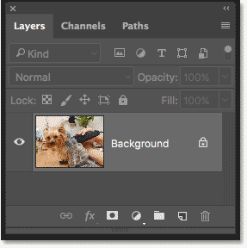

“图层”面板显示背景图层上的照片。

我们需要再创建一个图层，才能使用剪贴蒙版。我们将在图像下方创建一个新图层。

首先，解锁背景层。在 Photoshop CC 中，单击**锁定图标**将其解锁。在 Photoshop CS6 或更早版本中，按住键盘上的**Alt** (Win) / **Option** (Mac) 键并双击背景图层解锁：

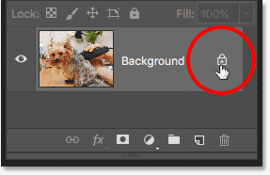

解锁背景层。

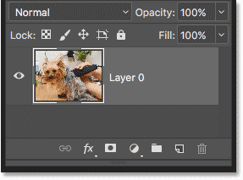

这将解锁背景图层并将其重命名为“图层 0”。

然后，我们要在图像下方创建一个新图层，快捷方式是按住**键盘上的 Ctrl** (Win) / **Command** (Mac) 键并单击添加新图层图标（该快捷方式用于在选定图层下方创建新图层）：

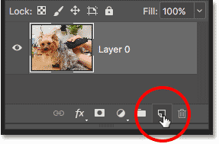

在图像下方添加一个新图层。

照片下方会出现一个名为“图层 1”的新图层，现在在文档中我们已经有了两个图层。我们将底层变成蒙版，它上面的图像将被剪辑到蒙版：

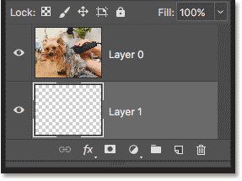

了解剪贴蒙版：内容与透明度

单击顶层的可见性图标（小眼睛图标）暂时隐藏原始图像：

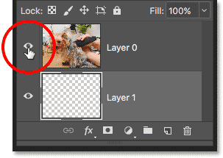

单击可见性图标可隐藏照片。

隐藏上方图层后，我们会看到刚刚添加的新图层。默认情况下，Photoshop 中的新图层是空白的，这意味着它们根本没有内容。没有内容的图层是透明的。当透明图层下方没有其他图层时，Photoshop 将透明度显示为棋盘图案，如下所示：

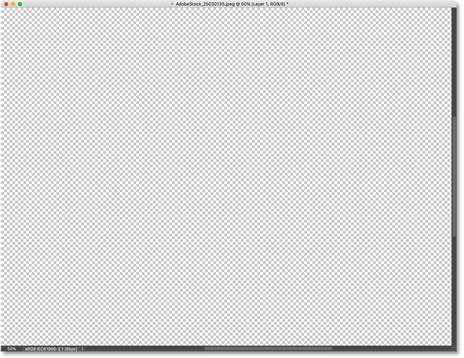

棋盘格图案表示底层是透明的。

再次单击可见性图标，重新显示上方图层：

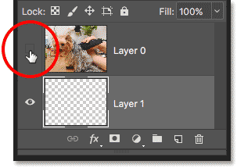

单击相同的可见性图标。

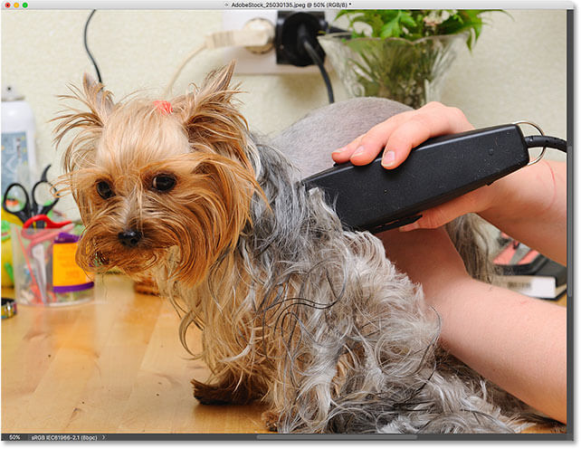

顶层包含实际内容。

如何在 Photoshop 中创建剪贴蒙版

如前面所述，剪贴蒙版使用下面图层的内容和透明度，来控制上面图层的可见性。接下来，我们使用已有的的两个图层创建一个剪贴蒙版，看看会发生什么。

第 1 步：选择要剪裁的图层

创建剪切蒙版时，我们首先需要选中上方图层。

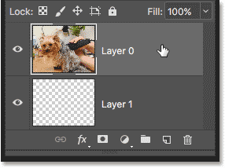

选择顶层。

第 2 步：选择“创建剪贴蒙版”

要创建剪贴蒙版，右键点击上图所示灰色区域，然后选择**创建剪贴蒙版**：

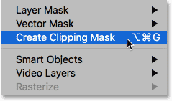

去图层>创建剪贴蒙版。

这样我们就完成了创建剪贴蒙版的工作。我们会看到上方图层的缩略图前面出现了一个指向下方图层的小箭头。这就是 Photoshop 告诉我们上方图层现在被剪切到下面的图层当中：

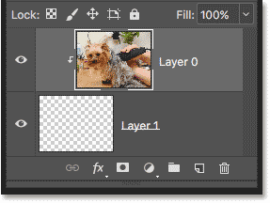

“图层”面板显示被剪裁到底层的顶层。

完成上述操作后，我们发现画布区域的内容变成了如下所示的情况。图形变成完全透明的了。我们前面说过，在使用剪贴蒙版时，下方图层透明区域对应的上方图层的内容都会被隐藏起来。由于下方图层没有包含任何内容，是完全透明的，所以在创建了剪贴蒙版后，就什么都看不到了。

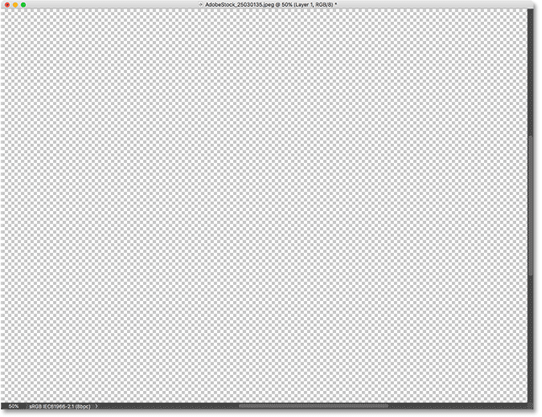

蒙版图层上没有内容时，剪切图层上的图像将被隐藏。

如何释放剪贴蒙版

要释放剪贴蒙版，只要右键单击上方图层菜单的灰色区域，并选择释放剪贴蒙版：

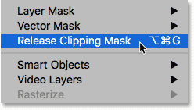

去图层>释放剪贴蒙版。

在图层面板中，上方图层前面的小箭头不见了，这意味着剪贴蒙版已经被释放：

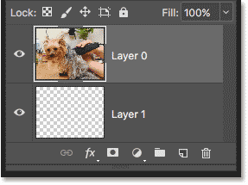

图层蒙版已释放

文档又恢复了最原始的状态：

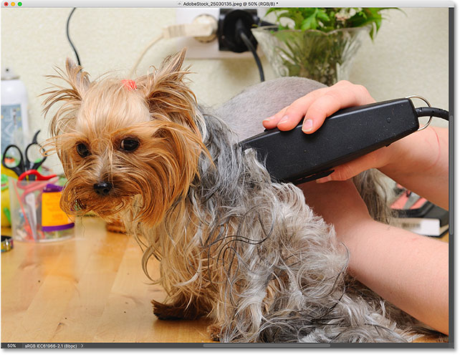

释放剪贴蒙版后，图像返回。

将内容添加到剪贴蒙版

单击上方图层的**可见性图标**隐藏图像，接下来我们在底层添加一些内容：



单击顶层的可见性图标。

然后单击下方图层使其处于活动状态：

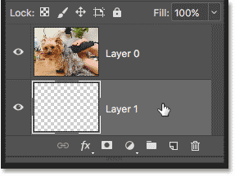

选择最底层。

我们在下方图层绘制一个简单的形状。在矩形选框工具图标上选择椭圆选框工具：

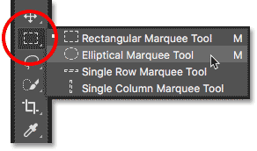

选择椭圆选框工具。

在下方图层上绘制出一个如下所示的=的椭圆选区轮廓：

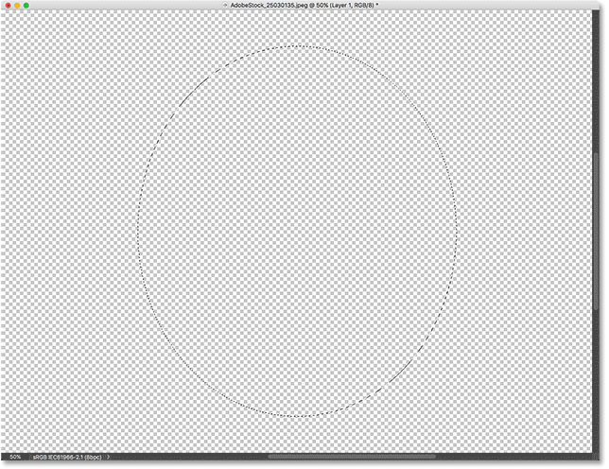

使用椭圆选框工具绘制选区。

转到菜单栏中的**“编辑”**菜单并选择**“填充”**：

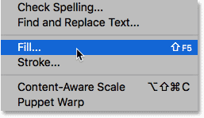

去编辑>填充。

在“填充”对话框中，将“**内容”**选项设置为**黑色**，然后单击“确定”：

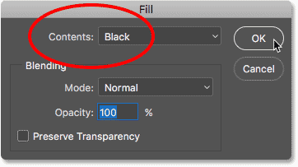

填充对话框。

点击菜单栏，转到“**选择”**菜单并选择“**取消**选择**”**以取消选择区域：

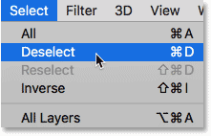

去选择>取消选择。

现在，下方的图层中有个黑色的椭圆形区域，区域外则是完全透明。

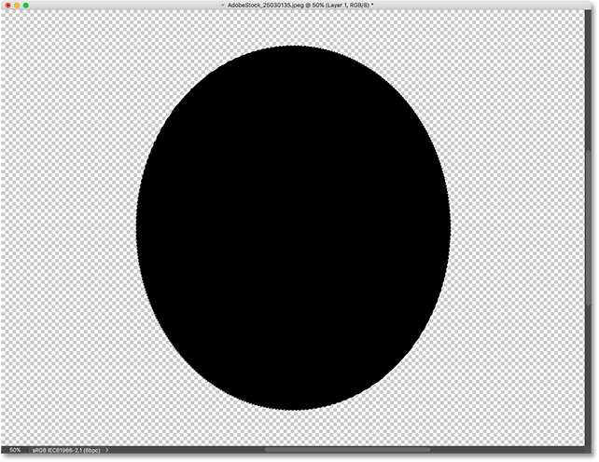

底层现在包含内容和透明度。

回到图层面板，现在底层的**预览缩略图**显示了黑色形状。

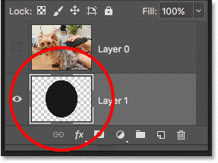

显示底层内容和透明度的预览缩略图

重新创建剪贴蒙版

现在，我们在底层绘制了一个黑色的椭圆形。单击上方图层的**可见性图标**以使上方图层可见：

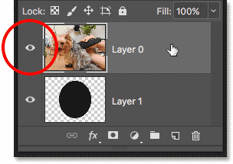

选择并打开将被剪裁的图层。

回到**图层**菜单，再次选择**创建剪贴蒙版**：



再次转到图层>创建剪贴蒙版。

在图层面板中，我们看到上方图层被裁剪到它下面的层：

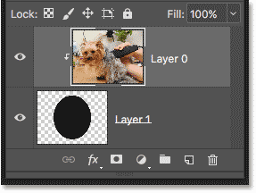

图层面板再次显示剪贴蒙版。

现在，我们看到了与之前创建剪贴蒙版完全不同的结果。这一次，位于下方图层形状正上方的照片内容仍然可见，而下方图层透明区域对应的上方图层则被隐藏了起来：

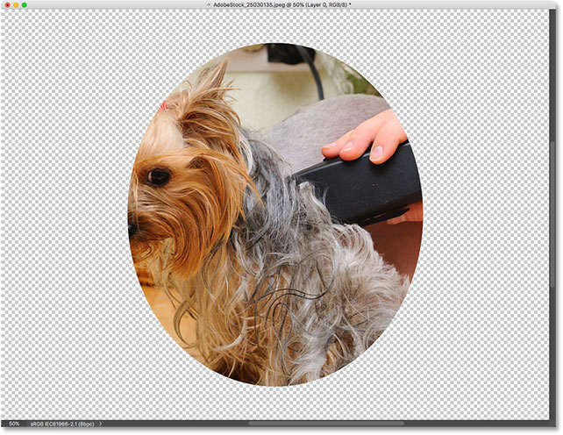

底层的内容保持顶层的一部分可见。

在剪贴蒙版内移动内容

当然，创建剪贴蒙版后，可能图像的位置需要调整。我们只需从工具栏中选择**移动工具**，然后点击并拖动上方的图像就可以调整图像的显示区域了：

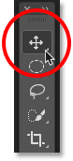

选择移动工具具。

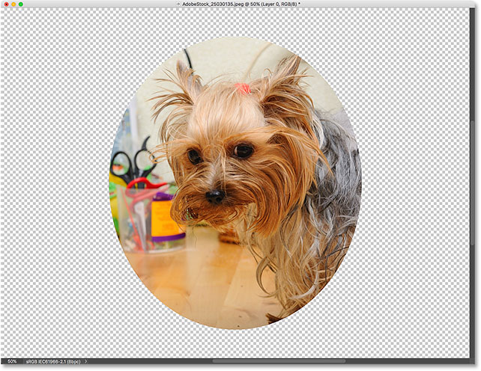

将照片居中后的剪贴蒙版。

将照片放置在带有剪贴蒙版的框架中

在这里，有一个包含两个图像的文档，每个图像都在一个单独的图层上。底层的照片包含一副相框框架：



如果我通过单击其可见性图标打开顶层：

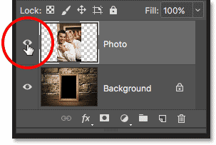

打开顶层。

我们想将上面的照片放到下方的相框内，看起来想摆放的一张照片：



单击可见性图标暂时隐藏上方图层，然后单击背景层：

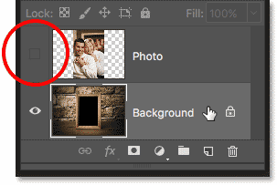

隐藏顶层并选择底层。

绘制或选择形状

我们想要达到的效果是，上方的照片刚好填充在相框内的黑色区域内：

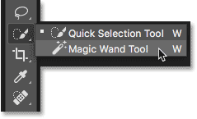

从工具栏中选择魔术棒工具。

首先，使用魔术棒工具或其他工具选中画框的黑色区域：



选择将用于剪贴蒙版的区域。

然后，通过菜单栏中的“**图层”**菜单，选择“**新建”**，然后选择**“通过复制新建图层”**，将所选区域复制到新图层：

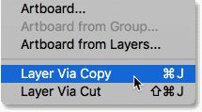

转到图层>新建>通过复制图层。

Photoshop 将所选择内容复制到一个新的新图层。现在我们就有了创建剪贴蒙版所需的形状：

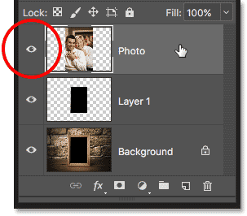

框架内的区域出现在它自己的图层上。

创建剪贴蒙版的更快方法

要创建剪贴蒙版，我将选择顶层，然后单击其可见性图标重新显示该层：

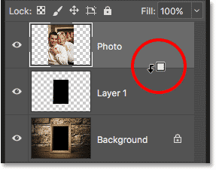

选择并打开顶层​​。

通过从图层菜单中选择创建剪贴蒙版来创建剪贴蒙版。但更快的方法是按住键盘上的**Alt** (Win) / **Option** (Mac) 键，同时将鼠标光标悬停在两层之间。光标将变为**剪贴蒙版图标**：

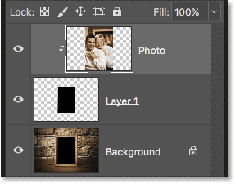

剪贴蒙版图标出现。

单击两层之间的分隔线以创建剪贴蒙版：



图像现在被剪切到它下面的图层。

创建剪贴蒙版后，我们就看到了如下所示的效果：



由于剪切蒙版，照片现在被剪切在框架内。

调整剪贴蒙版内图像的大小

我们可以使用 Photoshop 的自由变换命令调整剪贴蒙版内图像的大小。目前，刚才的照片对于框架来说太大了，所以我将通过转到**编辑**菜单并选择**自由变换**来调整它的大小：



去编辑>自由变换。

Photoshop 在图像周围会出现自由变换框和手柄，包括被隐藏的区域：

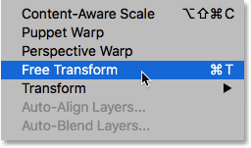

自由变换手柄出现在整个图像周围，包括隐藏区域。

要调整它的大小，我将按住**Shift**键，同时单击**角手柄**并将它们向内拖动。按住 Shift 键会锁定图像的纵横比，不会造成图像扭曲：



调整剪贴蒙版内的照片大小

调整完成后，按键盘上的**Enter** (Win) / **Return** (Mac) 键关闭自由变换。就完成了创建剪贴蒙版和调整的工作。

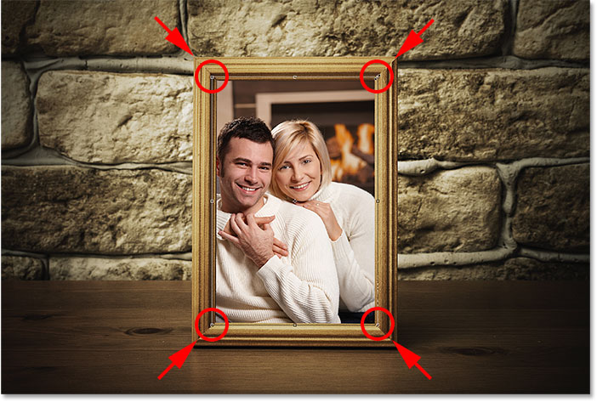

最终的剪贴蒙版结果。

